云
南
省
投
资
项
目
在
线
审
批
监
管
平
台
申
报
项
目
用
户
指
南
（2020）
芒市政务服务管理局 制

广大投资者：
根据中央、省、州、市进一步深化“放管服”改革的相关要求，推行网上审批和服务,加快实现“一网通办”、“异地可办”,使更多事项不见面办理。为改善芒市投资环境及方便各位，特制定该《手册》。该《手册》分为两部分，第一部分为项目申报，第二部分为项目信息变更。具体内容如下：
一、项目申报
1.登录云南政务服务网，网址：https://zwfw.yn.gov.cn/portal ；点击“营商环境”，然后再点击“投资项目审批”，最后点击右上角登录（点哪个都一样）。
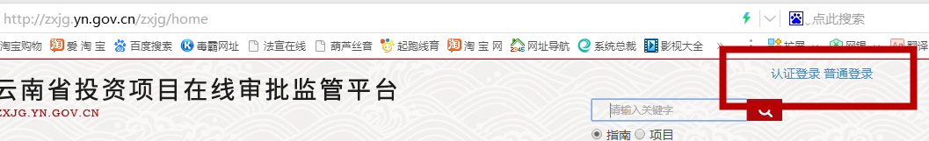

2.点击注册。（提示：已注册过，拥有账号的，直接从步骤“5”进行操作）
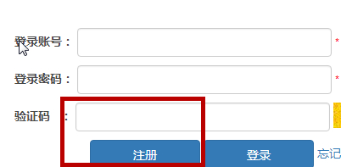

3.页面跳转至云南省政务服务网，点击注册。
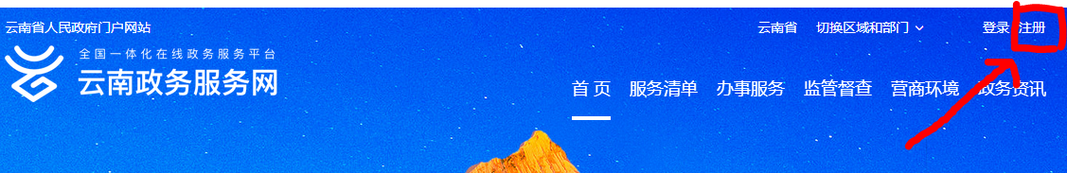

4．选择法人注册（个人投资项目于2020年1月7日起不允许申报）。
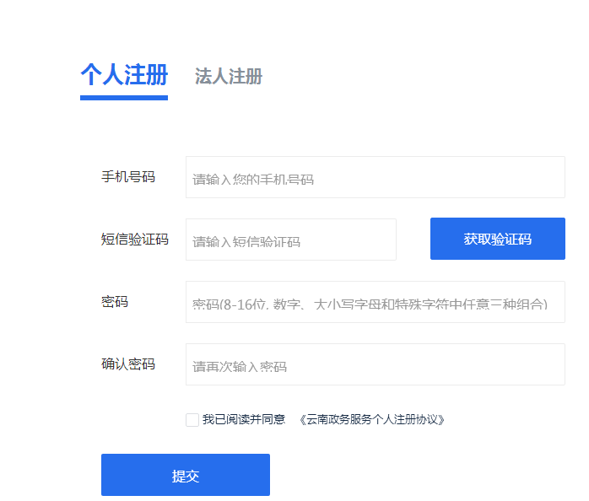
5.注册成功后，再次按照步骤1至“投资项目在线审批监管平台”，点击右上角登录（2019年11月前注册的使用普通登录，2019年11月后注册的使用认证登录）。使用认证登录时会跳转至云南省政务服务网，输入账号密码登录后稍等几秒钟后会自动跳转回云南省投资项目在线审批监管平台。（注意事项：请牢记账号密码及注册电话，遗失只能通过注册时的电话号码找回，没其他途径。）

6.点击项目申报（投资审批）。如果页面没有跳转，查看是否网页被拦截，取消拦截即可。
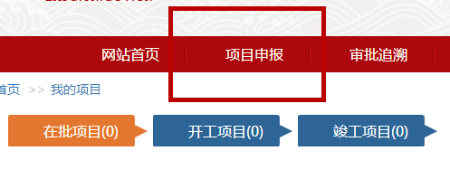
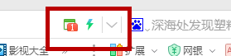

7.点击类型或行业，建议类型分类。（注意：政府投资项目（政府部门）选审批；企业投资项目在国家核准类投资项目目录内的项目使用核准；其他一律使用备案类。）
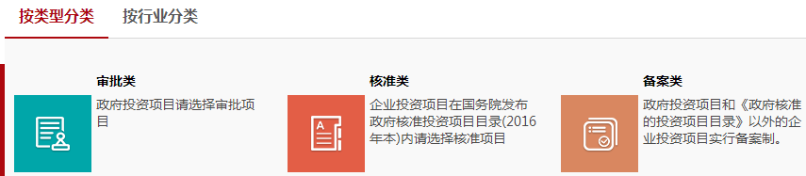
8.填写申报地区后点击开始申报（必须选到项目落地所在县级，例如：在芒市辖区内落地的项目必须选到云南省德宏州芒市）。
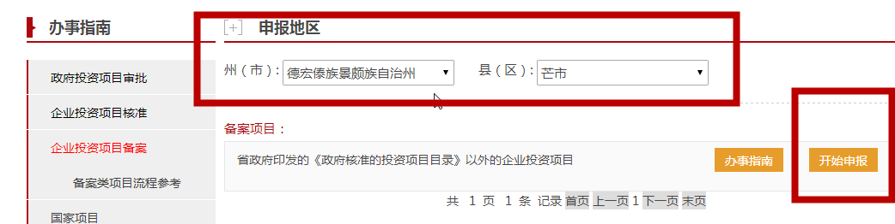
9.填写全部内容后按步骤操作（注意：1.非必填项也须填写，特别是“所属行业”、“国标行业”；2.项目类型为备案，“产业政策”不属于鼓励类，属于其他时，产业政策申明需填写：该项目符合相关产业政策，本公司对备案项目信息的真实性、合法性和完整性负责。），最后提交进行预审，预审结果会短信通知。如不通过，按照整改要求整改后重新申报提交预审即可。
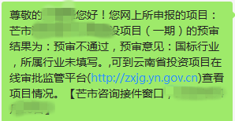
10.预审通过后， 按照步骤5，登录投资项目审批监管平台，点击业务中心。
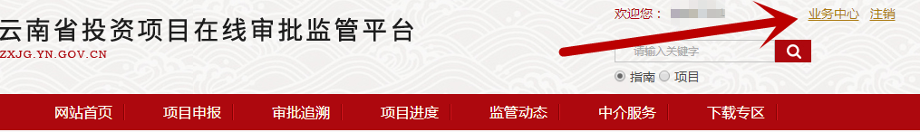
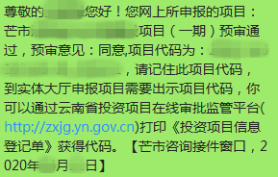
11.找到需要审批的项目，点击后面的“项目详情”。
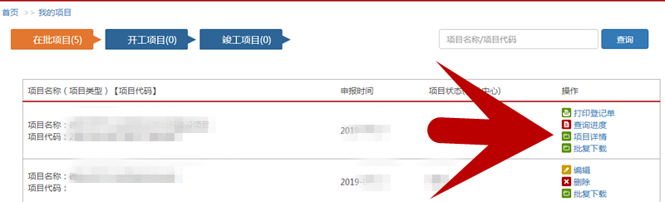
12.在项目信息页面的左上角，找到并点击事项申报。
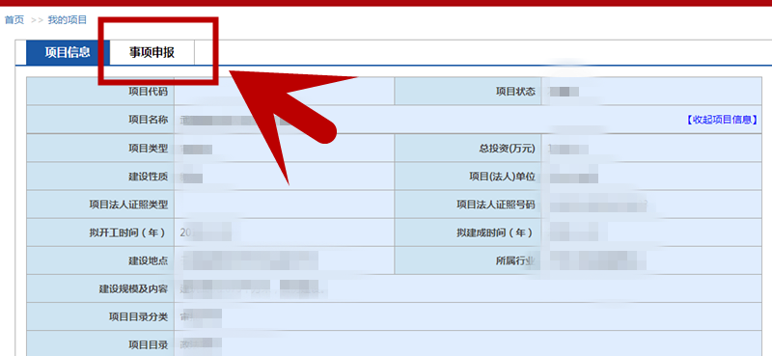

13.找到项目审批所需的部门及需要审批的事项，点击后面的“在线申报”，如果未找到，拉至页面底部，点击“没有找到相关事项点击这里”，然后找到项目审批所需的部门及需要审批的事项，点击“我要申报”。
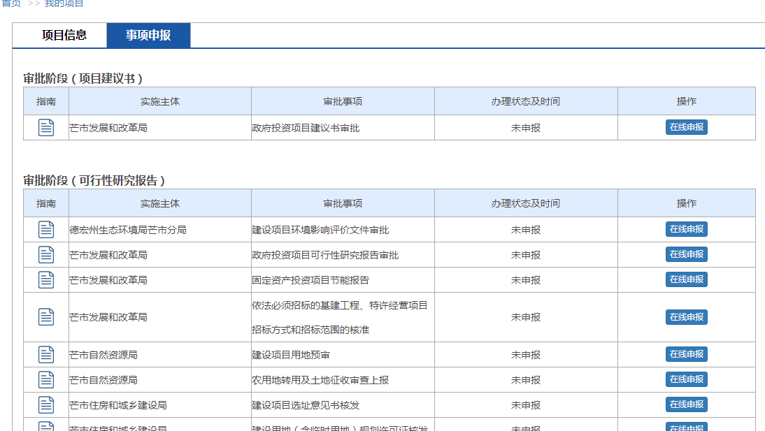
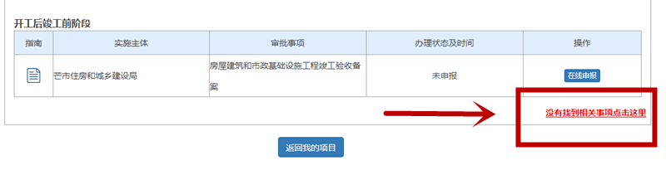
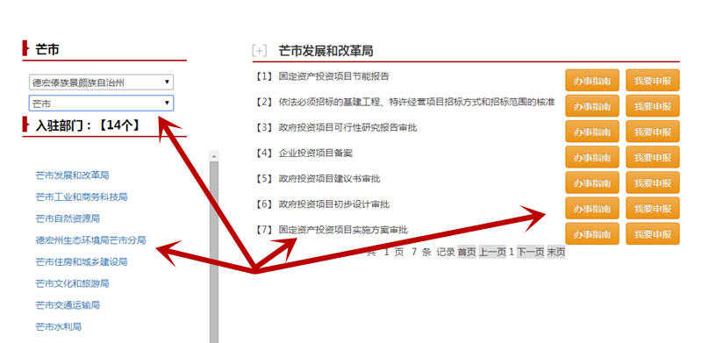
14. 填入项目代码，选择所属阶段（如都提示不在此阶段，随便选），点击“在线申报”，填写联系人信息和上传相关材料后点击页面底部“提交”（材料类型可选纸质、电子文件、扫描件，电子文件及扫描件用于全流程网上办、异地、不见面可办）。
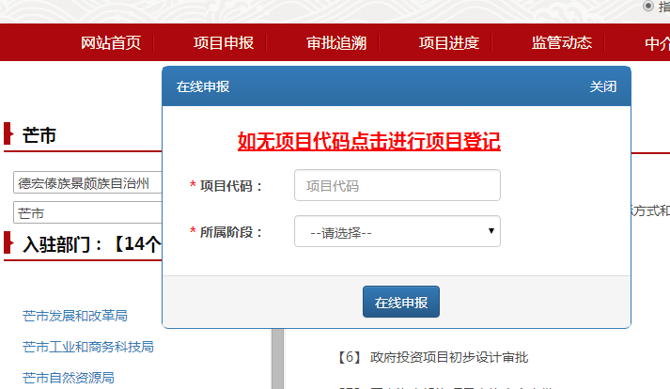
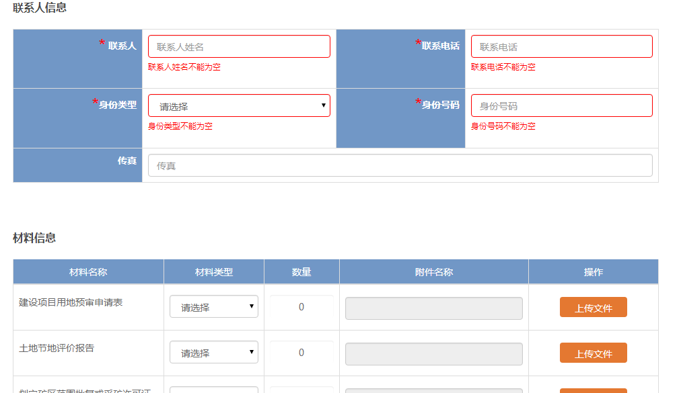

15.审批通过或不通过会发送短信通知。如通过，请根据短信要求带齐相关证件后到芒市中缅友谊馆二楼芒市政务服务管理局办公区芒市投资项目审批服务窗口领取批复文件；需要申报其他审批，也依此（10-15）步骤操作。
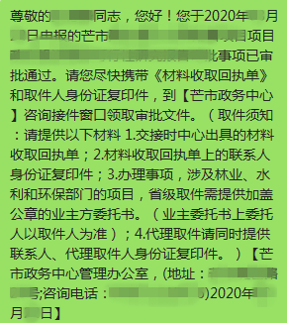
二、项目信息变更
预审通过后的项目，在申报审批事项的过程当中，因为项目信息不正确或者有变动，需要变更项目信息的，请按照模板出具情况说明后提交至芒市中缅友谊馆二楼芒市政务服务管理局办公区芒市投资项目审批服务窗口进行修改变更。变更后，依照申报步骤再次申报审批。
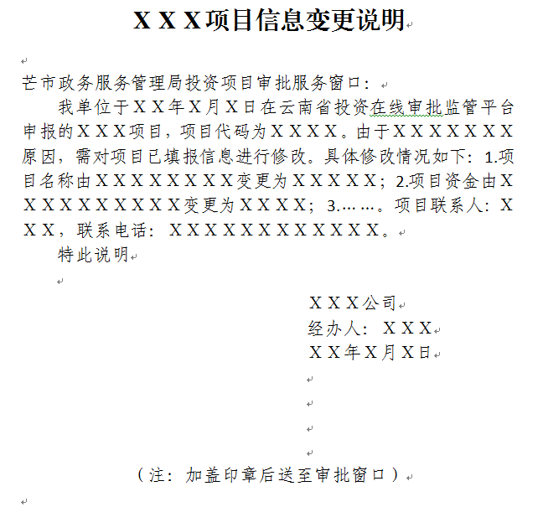

芒市投资项目审批服务窗口电话：0692-2272760

